A.M.J. SPOT WELDER V2

Az Erdőkertesi Mikrokontroller Klub 2 pulzusú ponthegesztője.

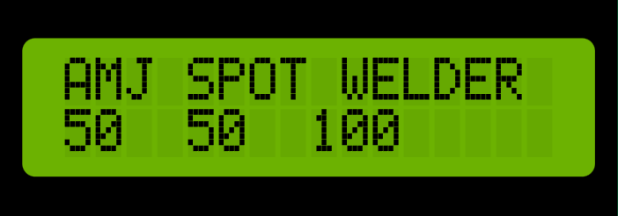
Beállítások:
1: Előmelegítési idő kiválasztása
2: Előmelegítés és ponthegesztés közti idő kiválasztása
3: Ponthegesztési idő kiválasztása
4: Kiválasztott érték növelése 1 ms (+1)
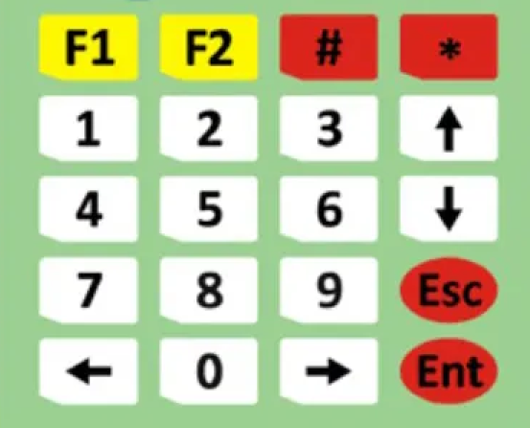
7: Kiválasztott érték csökkentése 1 ms (-1)
5: Kiválasztott érték növelése 5 ms (+5)
8: Kiválasztott érték csökkentése 5 ms (-5)
6: Kiválasztott érték növelése 10 ms (+10)
9: Kiválasztott érték csökkentése 10 ms (-10)
0: Értékek nullázása(0,0,0)
*: Ponthegesztés teszt
#: Ventillátor bekapcsolása
F1: Előprogramozott mód(70,50,120)
F2: Előprogramozott mód(90,50,140)
Esc:
Ent:

© 2024 Erdőkertesi Mikrokontroller Klub

